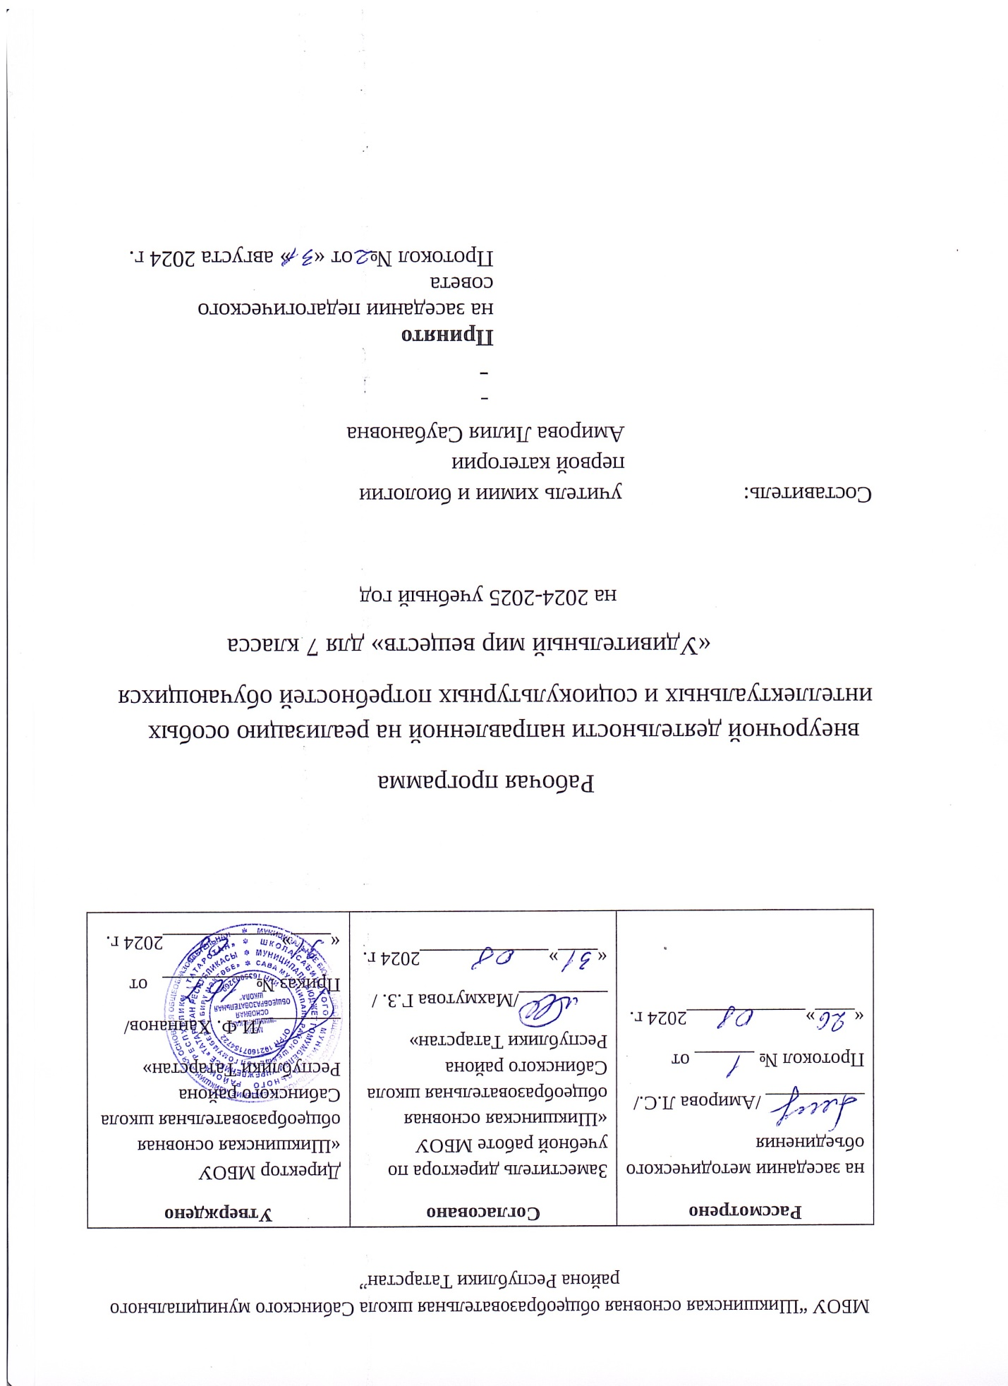

МБОУ “Шикшинская основная общеобразовательная школа Сабинского муниципального района Республики Татарстан”
Рассмотрено  на заседании методического объединения  __________ /Амирова Л.С./  Протокол № ______ от  «____»____________2024 г. | Согласовано  Заместитель директора по учебной работе МБОУ «Шикшинская основная общеобразовательная школа Сабинского района Республики Татарстан»  _________/Махмутова Г.З. /  «____»_____________2024 г. | Утверждено  Директор МБОУ «Шикшинская основная общеобразовательная школа Сабинского района Республики Татарстан»  ________/И.Ф. Ханнанов/  Приказ № _________ от  «____»____________2024 г.

Рабочая программа
внеурочной деятельности направленной на реализацию особых интеллектуальных и социокультурных потребностей обучающихся
«Удивительный мир веществ» для 7 класса
на 2024-2025 учебный год

Составитель: учитель химии и биологии
первой категории
Амирова Лилия Саубановна

Принято
на заседании педагогического совета
Протокол № от « » августа 2024 г.

Планируемые результаты обучения
В результате изучения курса «Удивительный мир веществ» учащиеся должны овладеть универсальными учебными действиями и способами деятельности на личностном, метапредметном и предметном уровне.
Личностные результаты

учащиеся 7 класса должны:
- знать основные принципы отношения к живой и неживой природе;
- иметь сформированность познавательных интересов и мотивов, направленных на изучение живой и неживой природы; интеллектуальных умений (доказывать, строить рассуждения, анализировать, сравнивать, делать выводы;
- использовать приобретенные знания и умения в практической деятельности и повседневной жизни для:
- объяснения химических явлений, происходящих в природе, быту и на производстве;
- экологически грамотного поведения в окружающей среде;
- безопасного обращения с горючими и токсичными веществами, лабораторным оборудованием;
- приготовления растворов заданной концентрации в быту.
- - критической оценки информации о веществах, используемых в быту;
- понимать смысл и необходимость соблюдения предписаний, предлагаемых в инструкциях по использованию лекарств, средств бытовой химии и др.;
- осознавать значение теоретических знаний для практической деятельности человека;
- объективно оценивать информацию о веществах и химических процессах, критически относиться к псевдонаучной информации, недобросовестной рекламе, касающейся использования различных веществ;
- расценивать научные открытия как результат длительных наблюдений, опытов, научной полемики, преодоления трудностей и сомнений.

Метапредметные результаты

учащиеся 7 класса должны:
- овладеть составляющими исследовательской деятельности, включая умение видеть проблему, ставить вопросы, выдвигать гипотезы, давать определения понятиям, наблюдать, проводить простейшие эксперименты, делать выводы и заключения, структурировать материал, объяснять, доказывать.
- уметь работать с различными источниками химической информации (научно-популярной литературой, справочниками), анализировать информацию, преобразовывать ее из одной формы в другую;
- уметь адекватно использовать речевые средства для дискуссии и аргументации своей позиции, сравнивать разные точки зрения, отстаивать свою позицию, уважительно относиться к мнению окружающих;
- осознавать значение теоретических знаний для практической деятельности человека.

СОДЕРЖАНИЕ

Тема 1. Первоначальные понятия

Понятие вещество и тело. Физические свойства веществ. Вещества в окружающем мире. Характеристики тел и веществ. Краткая история химии. Алхимия.
Методы познания природы: наблюдение, эксперимент, моделирование. Источники химической информации, её получение, анализ и представление его результатов.
Общие правила техники безопасности в химической лаборатории. Знакомство с простейшим лабораторным оборудованием (пробирка, колба, лабораторный стакан, воронка, пипетка, шпатель, пластмассовый и металлический штативы, держатель для пробирок). Нагревательный прибор, особенности пламени. Правила нагревания вещества. Измерительные приборы: весы, термометр, мензурка (единицы измерений, шкала прибора, цена деления, предел измерений, правила пользования).
Состав вещества. Простые и сложные вещества. Химический элемент.
Строение вещества. Диффузия. Агрегатные состояния вещества.
Расчет относительных молекулярных масс веществ. Расчеты по химическим формулам.
Чистые вещества и смеси. Массовая доля вещества в смеси. Расчет массовой доли вещества в смеси.
Растворы. Значение растворов в природе и жизни человека. Концентрация. Расчет массовой доли вещества в растворе. Типы среды растворов: нейтральная, кислотная, щелочная. Понятие об индикаторах. История открытия индикаторов. Природные индикаторы: заваренный чай, сок красной капусты, сок свеклы, лук, чеснок. Синтетические индикаторы: лакмус, фенолфталеин. Изменение цвета индикатора в кислотной и щелочной среде.
Правила техники безопасности при работе в кабинете химии. Ознакомление с лабораторным оборудованием и нагревательными приборами. Описание химического элемента по его положению в ПСХЭ. Выращивание кристаллов соли.
1.Распространение запаха одеколона, духов или дезодоранта как процесс диффузии. 2. Диффузия перманганата калия в желатине.3. Опыты с пустой закрытой пластиковой бутылкой. 6. Исследование кислотности различных объектов
Тема 2.
Явления, происходящие с веществами
Физические явления : кристаллизация, выпаривание, возгонка веществ, фильтрование.Физические явления и химические превращения. Реакции горения. Понятие о качественных реакциях. Роль химии в жизни человека.
Очистка загрязненной поваренной соли.
1. Разделение смеси сухого молока и речного песка.2.Адсорбирующие свойства активированного угля. 3. Растворение в воде таблетки аспирина УПСА.4. Приготовление известковой воды и опыты с ней.

Тема 3.Вещества в быту

3.1 Вещества на кухне
Состав пищи: органические вещества (белки, жиры, углеводы), минеральные вещества, витамины.
Поваренная соль и её свойства. Применение хлорида натрия в хозяйственной деятельности человека. Когда соль – яд.
Сахар и его свойства. Полезные и вредные черты сахара. Необычное применение сахара.
Растительные и другие масла. Почему растительное масло полезнее животных жиров. Что такое «антиоксиданты».
Сода пищевая или двууглекислый натрий и его свойства. Опасный брат пищевой соды – сода кальцинированная. Чем полезна пищевая сода и может ли она быть опасной.
Столовый уксус и уксусная эссенция. Свойства уксусной кислоты и её физиологическое воздействие.
1. Обнаружение крахмала в продуктах питания. 2. Обнаружение эфирных масел в апельсиновой корочке. 3. Исследование свойств поваренной соли. 4. Исследование свойств сахара. 5. Обнаружение жиров в семенах подсолнечника. 6. Исследование свойств питьевой соды. 7. Исследование свойств уксусной кислоты.
3.2. Аптека
Аптечный йод и его свойства. Почему йод надо держать в плотнозакупоренной склянке.
Перекись водорода и гидроперит. Свойства перекиси водорода.
Нужна ли в домашней аптечке борная кислота.
Старые лекарства, как с ними поступить.
Чего не хватает в вашей аптечке.
1. Отбеливающие свойства перекиси водорода. 2. Получение кислорода из перекиси водорода, его собирание и определение. 3. «Фараоновы змеи» (из глюконата кальция).
3.3. Ванная комната
Вода. Свойства воды. Аномальные свойства воды. Понятие о жесткости воды.
Мыло или мыла? Отличие хозяйственного мыла от туалетного.
Щелочной характер хозяйственного мыла. Горит ли мыло. Что такое «жидкое мыло».
Шампуни. В чем отличие шампуня от мыла? Гели. Вред и польза.
Стиральные порошки и другие моющие средства. Какие порошки самые опасные. Надо ли опасаться жидких моющих средств. Кондиционеры для белья.
1. Исследование свойств водопроводной воды. 2. Изучение и сравнение состава различных сортов мыла. 3. Изучение и сравнение состава различных шампуней и гелей.4. Изучение и сравнение состава СМС и кондиционеров. (Требуется предварительная подготовка – фотографирование этикеток вышеперечисленных объектов)
1. Определение среды растворов различных сортов мыла.
3.4. Туалетный столик
Полезная и вредная косметика.
3.5. Домашняя химчистка
Средства бытовой химии для удаления пятен и загрязнений. Техника безопасности при работе с ними.
Удаляем пятна
3.6. Интересное на даче
Минеральные удобрения. Значение различных минеральных удобрений. Чем опасны нитраты. Как распознать минеральные удобрения. Как долго хранят минеральные удобрения.
Обнаружение калия и нитратов в картофеле и капусте
Тема 5. Рассказы по химии
Ученическая конференция
«Выдающиеся русские ученые-химики». О жизни и деятельности М. В. Ломоносова, Д. И. Менделеева, А. М. Бутлерова, других отечественных и зарубежных ученых (по выбору учащихся).
Конкурс сообщений учащихся
«Мое любимое химическое вещество». Об открытии, получении и значении выбранного химического вещества.
Тематическое планирование
№ п/п |  | Тема занятия | Количество часов |  |  |  | дата
 |  | Тема занятия |  |  |  |  | план | факт | ЦОР
Тема1. Первоначальные химические понятия -13 часов
1 |  | Методы познания природы. | 1
2 |  | Предмет химии. Вещества. Общие правила техники безопасности и при работе в кабинете химии. |  |  |  |  |  |  | Библиотека ЦОК https://m.edsoo.ru/7f41837c
3 |  | Роль химии в жизни человека. Круглый стол | 1
4 |  | Краткая история развития химии. Алхимия. Конференция | 1 |  |  |  |  |  | Библиотека ЦОК https://m.edsoo.ru/7f41837c
5 |  | Правила техники безопасности при работе в кабинете химии. Ознакомление с лабораторным оборудованием и нагревательными приборами. | 1
6 |  | Состав вещества. ЛО Распространение запаха духов, одеколона или дезодоранта как процесс диффузии.  ЛО Диффузия перманганата калия в желатине. | 1 |  |  |  |  |  | Библиотека ЦОК https://m.edsoo.ru/7f41837c
7 |  | Строение вещества. ПР Выращивание кристаллов соли. | 1
8 |  | Агрегатные состояния веществ. ЛО Опыты с пустой закрытой пластиковой бутылкой | 1
9 |  | Путешествие в Периодическую систему химических элементов Д.И.Менделеева | 1 |  |  |  |  |  | Библиотека ЦОК https://m.edsoo.ru/7f41837c
10 |  | Чистые вещества и смеси. Растворы. Значение растворов в природе и жизни человека | 1
11 |  | Изучение состава некоторых бытовых и фармацевтических препаратов, содержащих примеси. Массовая доля вещества в смеси. | 1 |  |  |  |  |  | Библиотека ЦОК https://m.edsoo.ru/ff0d323c
12 |  | Расчеты на массовую долю вещества в смеси. Солим огурцы. | 1 |  |  |  |  |  | Библиотека ЦОК https://m.edsoo.ru/ff0d350c
13 |  | Понятие об индикаторах. История открытия индикаторов. Природные индикаторы. ЛО №6. Исследование кислотности различных объектов. | 1
Тема 2. Явления, происходящие с веществами – 5 часов
14 |  | Физические явления в химии. Способы разделения смесей. | 1 |  |  |  |  |  | Библиотека ЦОК https://m.edsoo.ru/ff0d5230
15 |  | Мы в походе. ПР Очистка загрязненной поваренной соли. ЛО Разделение смеси речного песка и сухого молока | 1 |  |  |  |  |  | Библиотека ЦОК https://m.edsoo.ru/ff0d37fa
16 |  | Адсорбция . ЛО Адсорбция активированным углем красящих веществ из пепси-колы | 1 |  |  |  |  |  | Библиотека ЦОК https://m.edsoo.ru/ff0d3a16
17 |  | Химические явления. Признаки химических реакций .ЛО Растворение в воде таблетки аспирин-упса | 1 |  |  |  |  |  | Библиотека ЦОК https://m.edsoo.ru/ff0d3b88
18 |  | Радуга в химии. Понятие о качественных реакциях .ЛО Приготовление известковой воды и опыты с ней. | 1
Тема 3. Химия в быту –15 часа
3.1. Химия на кухне – 5 часов
19. |  | Состав пищи ЛО Обнаружение крахмала в продуктах питания.  ЛО №10. Обнаружение эфирных масел в апельсиновой корочке. | 1 |  |  |  |  |  | Библиотека ЦОК https://m.edsoo.ru/ff0d542e
20 |  | Соль и сахар. ЛО Исследование свойств поваренной соли . ЛО Исследование свойств сахара | 1 |  |  |  |  |  | Библиотека ЦОК https://m.edsoo.ru/ff0d55a0
21 |  | Растительное масло и другие жиры . ЛО Обнаружение жиров в семенах подсолнечника. | 1 |  |  |  |  |  | Библиотека ЦОК https://m.edsoo.ru/ff0d5708
22 |  | Сода пищевая и кальцинированная, их свойства и применение . ЛО Исследование свойств соды | 1 |  |  |  |  |  | Библиотека ЦОК https://m.edsoo.ru/ff0d587a
23 |  | Столовый уксус и уксусная эссенция, их свойства и применение . ЛО Исследование свойств уксусной кислоты | 1 |  |  |  |  |  | Библиотека ЦОК https://m.edsoo.ru/ff0d59e2
3.2. Аптека – рай для химика – 3 часов
24 |  | Йод, его свойства и применение. | 1
25 |  | Перекись водорода, ее свойства и применение. ЛО Отбеливающие свойства перекиси водорода  ЛО Получение кислорода из пероксида водорода, его собирание и определение. | 1
26 |  | Что делать со старыми лекарствами? ЛО«Фараоновы змеи» (из глюконата кальция) | 1
3.3. Ванная комната – 4 часов
27 |  | Вода, ее необычные свойства .Практическая работа. Исследование свойств водопроводной воды | 1 |  |  |  |  |  | Библиотека ЦОК https://m.edsoo.ru/ff0d5b40
28 |  | Мыло. ЛО Определение среды растворов различных сортов мыла. ПР Изучение и сравнение состава различных сортов мыла | 1 |  |  |  |  |  | Библиотека ЦОК https://m.edsoo.ru/ff0d5eba
29 |  | Шампуни и гели . ПР Изучение и сравнение состава различных шампуней и гелей | 1 |  |  |  |  |  | Библиотека ЦОК https://m.edsoo.ru/ff0d6342
30 |  | Стиральные порошки и другие моющие средства. ПР Изучение и сравнение состава СМС и кондиционеров | 1 |  |  |  |  |  | Библиотека ЦОК https://m.edsoo.ru/ff0d664e
3.4. Туалетный столик – 1 час
31 |  | Полезная и вредная косметика | 1
3.5. Домашняя химчистка – 1 час
32 |  | Средства бытовой химии для удаления пятен . ЛО Удаляем пятна | 1
3.6. Интересное на даче - 1 час
33 |  | Минеральные удобрения. ЛО Обнаружение калия и нитратов в картофеле и капусте (https://him.1september.ru/2004/28/10.htm) | 1
Тема 4. Рассказы по химии – 2 час
34-35 | Ученическая конференция  «Выдающиеся русские ученые-химики». О жизни и деятельности М. В.  Ломоносова, Д. И. Менделеева, А. М. Бутлерова, других отечественных и зарубеж  ных ученых (по выбору учащихся).  Конкурс сообщений учащихся  «Мое любимое химическое вещество». Об открытии, получении и значении  выбранного химического вещества. |  |  | 2 |  |  |  |  | Библиотека ЦОК https://m.edsoo.ru/ff0d664e

